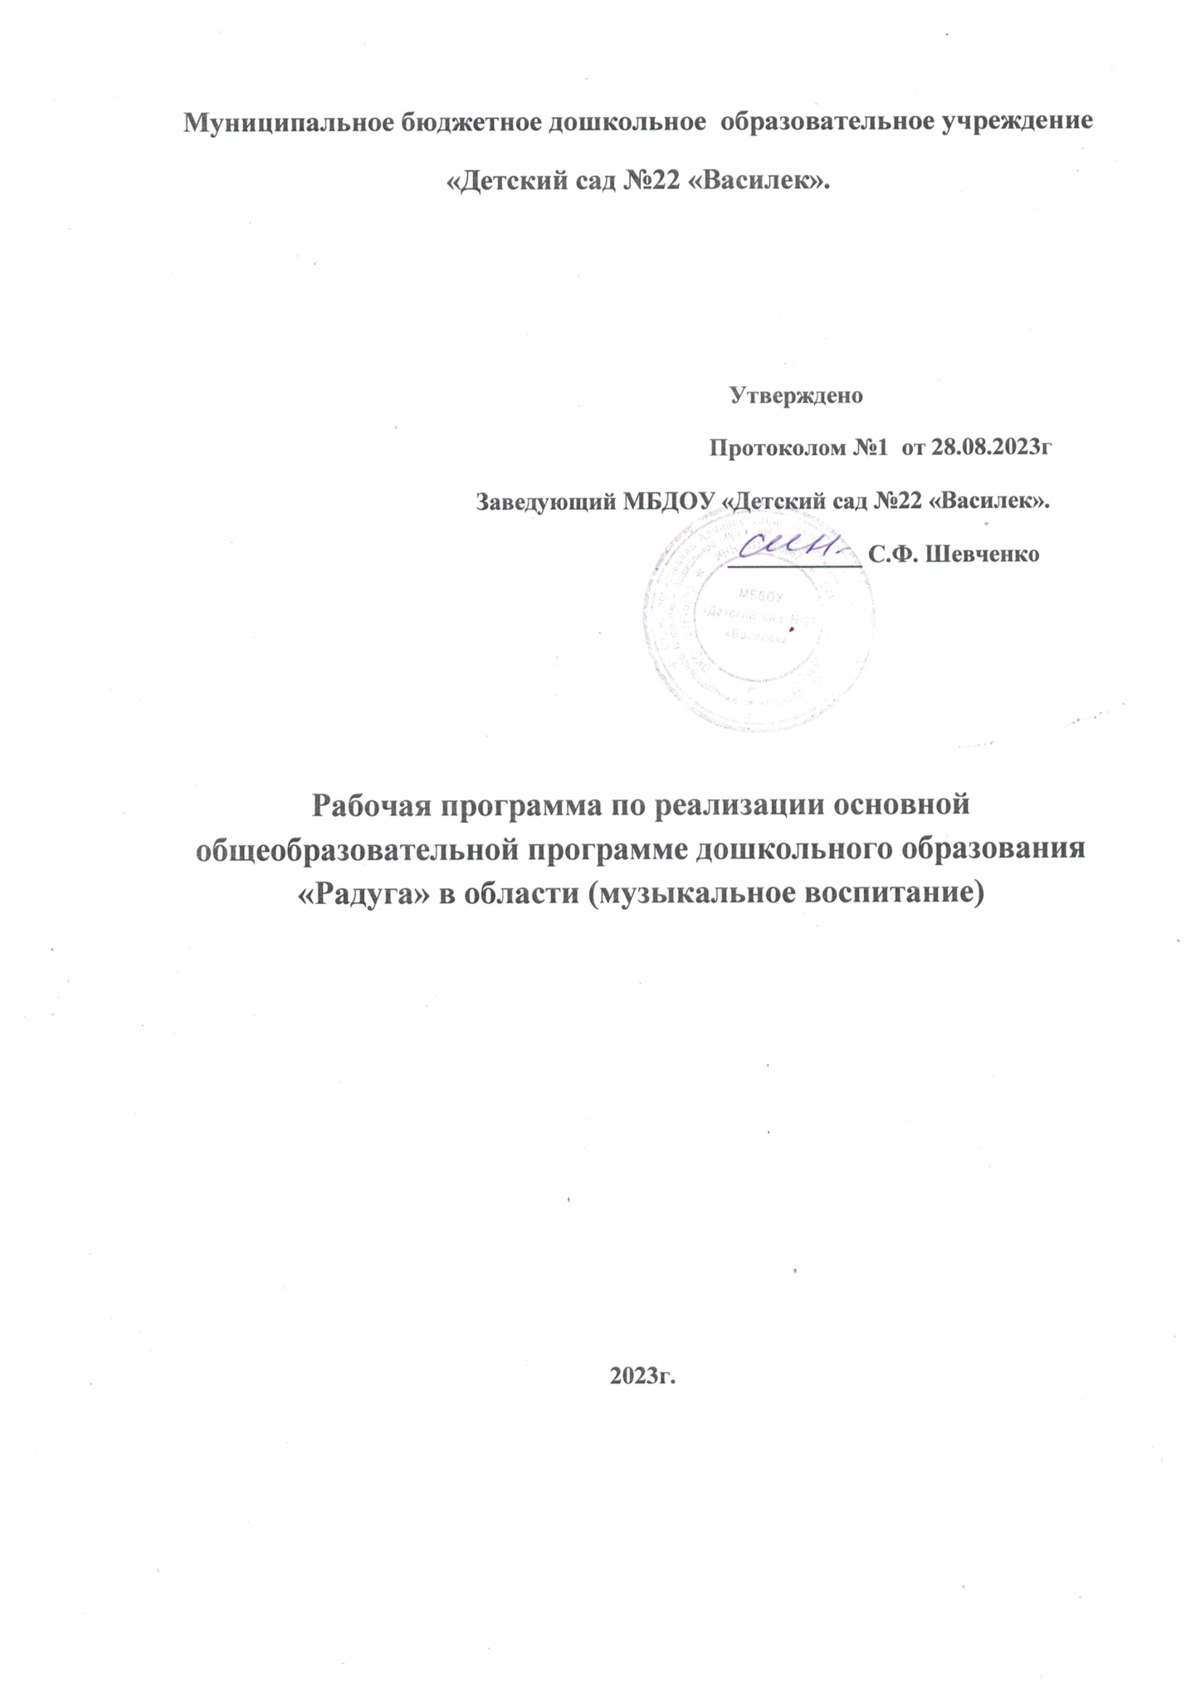

Муниципальное бюджетное дошкольное образовательное учреждение
«Детский сад №22 «Василек».

Утверждено
Протоколом №1 от 28.08.2023г
Заведующий МБДОУ «Детский сад №22 «Василек».
___________ С.Ф. Шевченко

Рабочая программа по реализации основной общеобразовательной программе дошкольного образования «Радуга» в области (музыкальное воспитание)

2023г.
с. Политотдельское

П О Я С Н И Т Е Л Ь Н А Я ЗАПИСКА

Образовательная область программы: музыкальное воспитание в ДОУ.
Программа предусматривает проведение занятий
2 раза в неделю; проведение мониторинга. В программе сформулированы и конкретизированы задачи по музыкальному воспитанию для детей младшей и старшей групп.
Срок реализации данной программы: 5 лет

Рабочая программа разработана музыкальным руководителем с учетом основных принципов, требований к организации и содержанию различных видов музыкальной деятельности в ДОУ, возрастных особенностях детей. Структура и содержание программы согласуются с требованиями, предъявляемыми к задачам и содержанию общеобразовательной программы.
Учебная программа реализуется посредством основной общеобразовательной программы «Радуга» под редакцией Т.Н. Дороновой. Программа «Радуга» решает одну из основных задач, которая определяет ГОС (НРК) 2006года в области художественного – эстетического развития – развитие творческих способностей и самовыражения ребенка в музыкальной деятельности.
Данная рабочая программа по музыкальному развитию детей составлена на основе обязательного минимума содержания по музыкальному развитию детей дошкольного возраста с учетом федерального компонента образовательного стандарта и приоритетным направлением развития дошкольников.

В МБДОУ «Д/с №22 «Василек» функционирует 1разновозрастная группа общеразвивающей направленности:
-разновозрастная группа детей (от 2мес до 8лет);

ЦЕЛЬ программы: развитие музыкальных и творческих способностей детей, позволяющих включаться в различные виды продуктивной деятельности.

ЗАДАЧИ:
- Создать условия для развития музыкальных и творческих способностей детей, восприятия музыкальных образов и представлений развития выразительных движений.
- Заложить основы гармонического музыкального развития ( развитие слуха, внимания, движения, чувства ритма, восприятие красоты мелодии)
- Приобщать детей к русской народно-традиционной, мировой музыкальной культуре и художественной культуре Донского края.
- Способствовать освоению разнообразных приемов и навыков в различных видах музыкальной деятельности, учитывая детские возможности.
- Познакомить детей с разнообразием музыкальных форм и жанров в привлекательной и доступной форме.
- Развивать коммуникативные способности
- Обогатить детей музыкальными знаниями и представлениями в музыкальной игре.
- Развивать творческие способности на внимание и память.

Принципы музыкального воспитания:
- Непринужденность обстановки, с чувством комфорта и непринужденности у ребенка.
- Целостность в решении педагогических задач:
а) обогащение детей музыкальными впечатлениями посредством пения, слушания, в игре и пляске, музицировании.
б) претворение поученных впечатлений в самостоятельной игровой деятельности.
в) приобщение к народной культуре (слушание и пение русских народных песен и попевок, разучивание народных игр и хороводов).
3. Принцип последовательности предусматривает усложнение поставленных задач по всем разделам музыкального воспитания.
4. Принцип соотношения музыкального материала с природным, народным и, частично историческим календарем.
5. Принцип партнерства и сотрудничества.
6. Принцип развивающего характера обучения
7. Принцип вариативности материала, с внесением новизны.
8. Принцип импровизации – наличие своей точки зрения ребенка, отсутствие образца для подражания, присутствие свободной атмосферы.
9. Принцип положительной оценки деятельности детей.
10. Оказание консультативной и методической помощи родителям (законным представителям) по вопросам воспитания и обучения детей.

Структура и содержание программы.

В группе еженедельно проводятся два музыкальных занятия, индивидуальные занятия и вечер развлечения (один раз в месяц).
Учебный план.
Возрастная группа | Продолжительность занятия | Кол-во занятий  в неделю | Количество занятий  в год
Разновозрастная группа | не более 25 минут | 2 | 72

Музыкальное воспитание детей дошкольного возраста осуществляется на музыкальных занятиях, вечерах развлечениях, в самостоятельной игровой деятельности. Музыкальные занятия - основная форма организации музыкальной деятельности детей. На которых наиболее эффективно и целенаправленно осуществляется процесс музыкального воспитания, обучения и развития детей. Структура реализации образовательной области программы и связь с другими образовательными областями прилагается в форме таблицы:

Связь с другими образовательными областями
«Физическая культура» | развитие физических качеств, необходимых для музыкально-ритмической деятельности, использование музыкальных произведений в качестве музыкального сопровождения различных видов детской деятельности и двигательной активности
«Здоровье» | сохранение и укрепление физического и психического здоровья детей, формирование представлений о здоровом образе жизни, релаксация.
«Коммуникация» | развитие свободного общения с детьми и взрослыми в области музыки; развитие всех компонентов устной речи в театрализованной деятельности; практическое овладение воспитанниками нормами речи.
«Познание» | расширение кругозора детей в области о музыки; сенсорное развитие, формирование целостной картины мира в сфере музыкального искусства, творчества
«Социализация» | формирование представлений о музыкальной культуре и музыкальном искусстве; развитие игровой деятельности; формирование гендерной, семейной, гражданской принадлежности, патриотических чувств, чувства принадлежности к мировому сообществу
«Художественное  творчество» | развитие детского творчества, приобщение к различным видам искусства, использование художественных произведений для обогащения содержания области «Музыка», закрепления результатов восприятия музыки. Формирование интереса к эстетической стороне окружающей действительности; развитие детского творчества.
«Чтение художественной  литературы» | использование музыкальных произведений с целью усиления эмоционального восприятия художественных произведений
«Безопасность» | формирование основ безопасности собственной жизнедеятельности в различных видах музыкальной деятельности

Задачи музыкального развития детей в разных возрастных группах
по видам музыкальной деятельности
Вид деятельности | Группа младшего возраста | Группа старшего возраста
ВОСПРИЯТИЕ | Развивать сенсорные способности (слышать высоту, длительность, динамику, тембр звука. Развивать музыкальную память. Активно воспринимать музыку.  Побуждать к ответам на вопросы музыкального руководителя.  Вызывать интерес к слушанию, желанию её слушать, эмоционально откликаться, накапливать слушательский опыт. | Обогащать опыт музыкального восприятия.  Развивать музыкальные и творческие способности.  Формировать представление о звуковысотности, средствах муз.выразительности (мелодия, ритм, темп, динамика, регистры).  Различать контрастные муз. произведения изобразительного характера.  Расширять и обогащать эмоциональный образный словарь –музыка (веселая, грустная, шутливая, сердитая, тревожная).
ПЕНИЕ | Вызывать интерес к песне, желание петь. Побуждать к пению со взрослым.  Формировать певческие интонации, подпевать отдельные звуки, слова, окончания муз.фраз.  При пении подстраиваться к голосу взрослого, петь несложные песни с короткими фразами в сопровождении муз. инструмента.  Стимулировать творческие проявления в пении. | Поддерживать интерес к пению, желанию петь.  Формировать певческое звучание, закладывать основы вокально – хоровых навыков (чистого интонирования, правильного дыхания, точной дикции.  Учить петь выразительно, точно воспроизводить мелодию, правильно выговаривать слова.  Воспитывать культуру пения, выразительное исполнение.  Формировать навыки самостоятельного пения и пения без музыкального сопровождения.
РИТМИЧЕСКИЕ  ДВИЖЕНИЯ | Активизировать интерес к движениям под музыку.  Приучать вслушиваться в музыку, различать ее настроение. Развивать чувство ритма, умение согласовывать движения с характером музыки.  Различать музыку для ходьбы, бега, плясовую; уметь двигаться соответственно.  Менять движения со сменой 2х частной музыкальной пьесы.  Овладевать образно-игровыми и имитационными движе-ниями в сочетании с музыкой. Менять характер движений в соответствии с изменением вырази-тельных особенностей муз произведения ( двигаться активно под громкую музыку; мягко, сдержанно – под тихое звучание) и т.п. | Развивать чувство ритма, способность чувствовать ритм в музыке и передавать его в движениях.  Развивать умение самостоятельно изменять движения в соответствии с простой 2х частной формой муз.произведения и жанрами (колыбельная, плясовая, марш); контрастным изменениям динамики, регистров, темпа.  Развивать у детей хорошую осанку и координацию движений, ритмичность, пластичность.  Обучать лексике танцевальных движений: прямой и боковой галоп, пружинка, поскоки, выставление ноги на носок и на пятку, присядка, вальсообразные движения, кружения в парах и по одному, движение парами по кругу. Овладевать движения с предметами (лентами, цветами, обручами).  Различать и отмечать жанровые признаки муз.произведений (танец, марш, полька, вальс, полонез)  В музыкальных играх развивать координацию, четкость, ритмичность, выразительность движений.
ИГРА НА  МУЗЫКАЛЬНЫХ  ИНСТРУМЕНТАХ | Поощрять детей к экспериментированию с различными звучащими предметами и муз.инструментами, к изучению их звуковых возможностей. Вызывать интерес к муз. игрушкам и инструментам. Развивать способность прислушиваться к их звучанию ( бубен, колокольчик, барабан, погремушка, свистулька и т.п.)Применить простейшие способы обучению игре на них.  Учить с помошью муз. инструментов воспроиз-водить звукоподражания,  развивать способность различать знакомые муз. инструменты и игрушки по тембру звучания; запомнить их названия. | Поддерживать интерес к игре на детских муз. инструментах. Развивать музыкальный слух, чувство ритма, представления о звуко-высотности, тембровых особенностях. Создать условия для самостоя-тельных импровизаций с помощью элементарных муз.инструментов. Расширять знания об музыкальных инструментах ударной группы(бубен, барабан, треугольник, маракасы, трещотка, металлофон,ксилофон, ложки); формировать простейшие способы игры на них.  Расширять и обогащать знания о различных инструментах симфонического и народного оркестров, умение различать на слух их звучание.  С помощью творческих заданий развивать способности передавать игрой на инструментах звукоподражания, создавать игровые образы (зайка, мышка бежит, дождик капает и т.п.)
МУЗЫКАЛЬНО-  ОБРАЗОВАТЕЛЬНАЯ  ДЕЯТЕЛЬНОСЬ | Познакомить детей с особенностями музыкаль-ного искусства (рассказ звуками), научить различать и сравнивать музыкальную интонацию (тихо- громко, медленно-быстро, высоко-низко.  Учить эмоционально откликаться на музыку, формировать навык восприятия. Побуждать детей подпевать взрослому. Создавать пред-посылки для первоначаль-ных творческих проявлений в исполнительской деятельности детей: звукоподражание (мяу-мяу и т.п.) с разной интонацией (нежно, протяжно, жалобно или пугающе) и с разной динамикой: тихо-громко. Использовать знакомые танцевальные движения в свободных плясках, передавать образы разных животных в музыкальных играх.  Побуждать к воспроизведению несложных певческих интонаций с разным настроением( спеть тихо и нежно колыбельную кукле; спеть веселую плясовую с использованием знакомых танцевальных движений. | Закрепить умения различать и сравнивать музыкальную интонацию (тихо- громко, медленно-быстро, высоко-низко.  Сравнить соотношение звуков: короткий-длинный.  Дать понятие о трех ведущих жанрах ( песни, танца, марша).  Сочинять музыкальные ответы музыкальные вопросы руководителя- в той же тональности.  В свободных танцах использовать знакомые танцевальные движения, соответствующие жанру танцевальной музыки  В музыкальных играх передавать простейшими игровыми движениями образы разных персонажей.  Создать образ птиц и животных с помощью возможностей музыкальных инструментов. Учить- самостоятельно комбинировать знакомые танцевальные движения в свободной пляске, придумывать движения для характерных танцев, используя образно-выразительные движения, жесты.  Поощрять творчество в музыкально-игровой деятельности (в инсценировании песен, сказок, сценок средством игровых движений.)

Большое внимание в музыкальном развитии старших дошкольников необходимо уделять вокально-хоровой работе на всех видах музыкальных занятий и во всех видах музыкальной деятельности:
- в восприятии музыки – обогащать музыкальные впечатления детей, умение высказываться о характере песен, развивать умения различать эмоциональное содержание песен.
- в развитии музыкального слуха и голоса- расширять диапазон детского голоса, способствовать прочному усвоению детьми разнообразных интонационных оборотов, включающих различные виды мелодического движения( вверх-вниз), различные интервалы.
- в усвоении певческих навыков- учить детей петь легко, не форсируя звук, с четкой дикцией; учить петь с музыкальным сопровождением и без него.
Добиваться выразительного исполнения песен, учить передавать характер и смысл каждой песни.
- в песенном творчестве - развивать стремление самостоятельно исполнять окончание песенок, стимулировать сочинения собственных мелодий в любом жанре.

Контроль реализации программы.
Контроль реализации программы осуществляется в форме мониторинга (или диагностического обследования детей) и проводится 1 раз в год, начиная со второй младшей группы.
Основная задача мониторинга заключается в том, чтобы определить степень освоения ребенком образовательной программы и влияние образовательного процесса, организуемого в дошкольном учреждении, на развитие ребенка. Чтобы правильно организовать процесс музыкального образования и воспитания детей, нужно знать исходный уровень их музыкальных способностей. Этот процесс должен проходить в естественных для детей условиях - на музыкальных занятиях.
В рамках программы мониторинг проводится по методике О.Радыновой по трем основным параметрам: ладовое чувство, музыкально - слуховое представление, чувство ритма. Оценка уровня развития предусматривает бальную систему:
- 1 балл – большинство компонентов недостаточно развиты.
- 2 балла - отдельные компоненты не развиты.
- 3- высокий уровень усвоения программы.

Используемая литература:

- Образовательная программа «Радуга» под редакцией Т.Н. Дороновой
- Образовательная программа ДОУ.
- А.Н.Зимина. Теория и методика музыкального воспитания детей дошкольного возраста.
- М.Б. Зацепина. Музыкальное воспитание в детском саду. Программа и методические рекомендации. Для занятий с детьми 2-7 лет
- Н.А.Ветлугина. Музыкальное воспитание в детском саду
- Методика музыкального воспитания в детском саду. Под редакцией Н.А. Ветлугиной.

